空间滤波与θ角调制

23级 1班 姓名 葛子午 小组序号 16

实验日期 2024年 10月 29日 第10周 星期 二 上午 指导老师 张伶俐

同组同学 张旭超 （有则写，没有写“无”）

1. 实验目的

1、深入理解阿贝成像原理，明确物体成像过程中光信息的传播和组合方式

2、掌握空间滤波原理及相关滤波技术，低通滤波可用于平滑图像、去除噪声等，而高通滤波则在突出图像边缘和细节方面有重要应用。

1. 实验仪器

He-Ne激光器及电源、扩束镜，准直透镜，一维光栅，“光”字网格光栅，箭屏，傅里叶变换透镜，频谱滤波器。

#### 实验原理

（一）空间频率的概念

在传统的信号分析中，“频率” 是描述时间信号周期性的物理量，即单位时间内物理量经历的完整周期次数。然而，在处理空间信号时，我们引入了 “空间频率” 这一概念。空间频率用于衡量单位长度内空间信号的周期数量。例如，对于一个光栅常数为  
​的光栅，其空间频率。空间频率的大小直接影响图像的细节表现，空间频率越高，条纹密度越大，图像呈现的细节就越精细。

（二）阿贝成像原理剖析

阿贝成像原理指出，物体是由一系列具有不同空间频谱的光信息组合而成的。相干成像过程可分为两个关键步骤：

1、夫琅和费衍射：当平行入射光照射物体时，会发生夫琅和费衍射。在透镜的后焦面上，会形成一系列衍射斑，这些衍射斑构成了物体的衍射图，也称为频谱图。这一步骤是光信息的频谱分解过程，将物体的光信息从空间域转换到了频谱域。

2、次波干涉叠加成像：衍射图上的每个点都可以看作是一个次波源，这些次波向前传播，并在像平面上发生干涉叠加，最终形成原物体的像。这个过程是从频谱域回到空间域，重新构建物体的像。

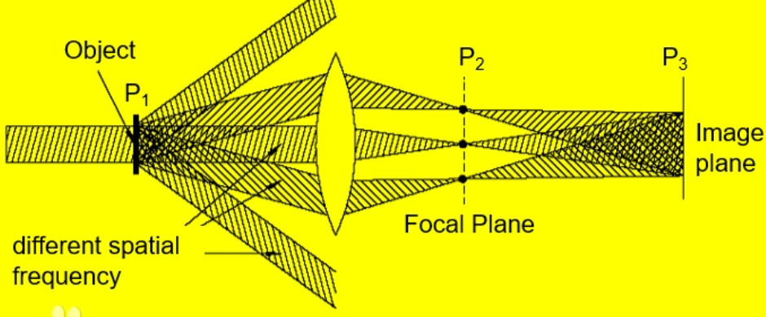

（三）光学傅里叶变换的原理与意义

在信息光学领域，傅里叶变换是分析光的传播现象和成像过程的重要数学工具。理论上可以证明，当在焦距为的会聚透镜的前焦面（面）放置一个振幅透射率为的图像作为物体，并以波长为的相干平行光垂直照射该物体时，在透镜的后焦面（面）会得到物体的精确傅里叶变换关系：

其中：

在频谱平面上，较大的区域（远离光轴处）集中了物体频谱的高频成分，这些高频成分反映了物体表面的精细结构和突变部分。而较小的区域（靠近光轴处）则集中了低频成分，它们代表了物体表面一些粗大、缓慢变化的结构。在处是物函数的零频成分，对应于物体表面的均匀照明。需要注意的是，由于透镜的孔径有限，部分衍射角较大（离光轴较远）的光线无法进入物镜，导致图像细节信息丢失，这就是显微镜放大成像时可能出现不清晰现象的原因。

1. 空间滤波原理与方法

1、理论基础：阿贝成像原理揭示了物体与空间频谱之间的内在联系，这为空间滤波技术提供了坚实的理论依据。通过在频谱面上放置特定的模板（即空间滤波器），可以对空间频率进行有选择性的处理，从而改变像面上的图像特征。

2、低通滤波：低通滤波的目的是滤除高频成分，保留低频成分。在频谱面上，低频成分主要集中在光轴附近，而高频成分分布在远离光轴的区域。经过低通滤波处理后，图像的精细结构和突变部分（主要由高频成分构成）会消失，图像边缘变得模糊。这种滤波方法在需要对图像进行平滑处理、去除细节噪声的情况下非常有用。例如，在一些医学图像中，去除不必要的细节可以更清晰地观察主要组织的形态。

3、高通滤波：与低通滤波相反，高通滤波是滤除低频成分，保留高频成分。经过高通滤波后，图像的轮廓会变得更加明亮清晰，精细结构也更加突出。这种滤波方式在强调图像边缘、纹理和细节方面具有显著优势。比如在工业检测中，突出零件的边缘轮廓可以更方便地检测其尺寸和形状是否符合标准。

4、方向滤波：方向滤波是一种特殊的滤波方法，它只允许某一特定方向的频率成分通过。这样可以突出图像中与该方向相关的特征。例如，当把狭缝设置为横向时，只有横向的频率成分能够通过，从而在像面上突出物体的纵向线条。这种滤波方法在提取图像中的特定方向特征（如边缘、纹理等）方面有独特的应用，比如在分析织物纹理方向或者物体的特定方向边缘时。

1. θ 调制原理

θ 调制是一种独特的调制技术，它通过用不同取向的光栅对图像上的不同部位进行调制。当改变频谱面上滤波器的通光位置时，所选图像的颜色会相应地发生变化，从而可以得到具有个性化的呈像图案。这种技术为图像的彩色化和特殊效果呈现提供了一种新的途径。

1. 实验内容及操作步骤

（1）空间滤波

1、把全部器件按上图依次放在平台上，调至共轴。

2、在激光源后面，叠加依次放上透镜L_1,L_2及观察屏，调节L_1和L_2间的距离，使出射光平行（不必严格平行）。

3、放上物体—透明光栅“光”字，调节透镜的位置，使在屏上呈清晰图像放大实像网格“光”字。

4、在物面处放置物屏（箭屏），使从L_2出射的平行光垂直地照射在物屏上。移动物屏的位置，使在像面上得到一个清晰放大的图像，固定物面的位置。

5、在频谱面上放置狭缝，使其分别沿竖直方向、水平方向、与水平方向成45°角位置，观察并记录物面上图像的变化。

（2）θ 调制

1、把全部器件按上图依次放在平台上，调至共轴。

2、按上图所示放置各元件，使像面上出现清晰的天安门图像。

3、在频谱面处放上θ调制滤波器，调节其上的滑块的过光位置，给像面上的天空，天安门，草地上色并记录。

1. 数据记录及数据处理

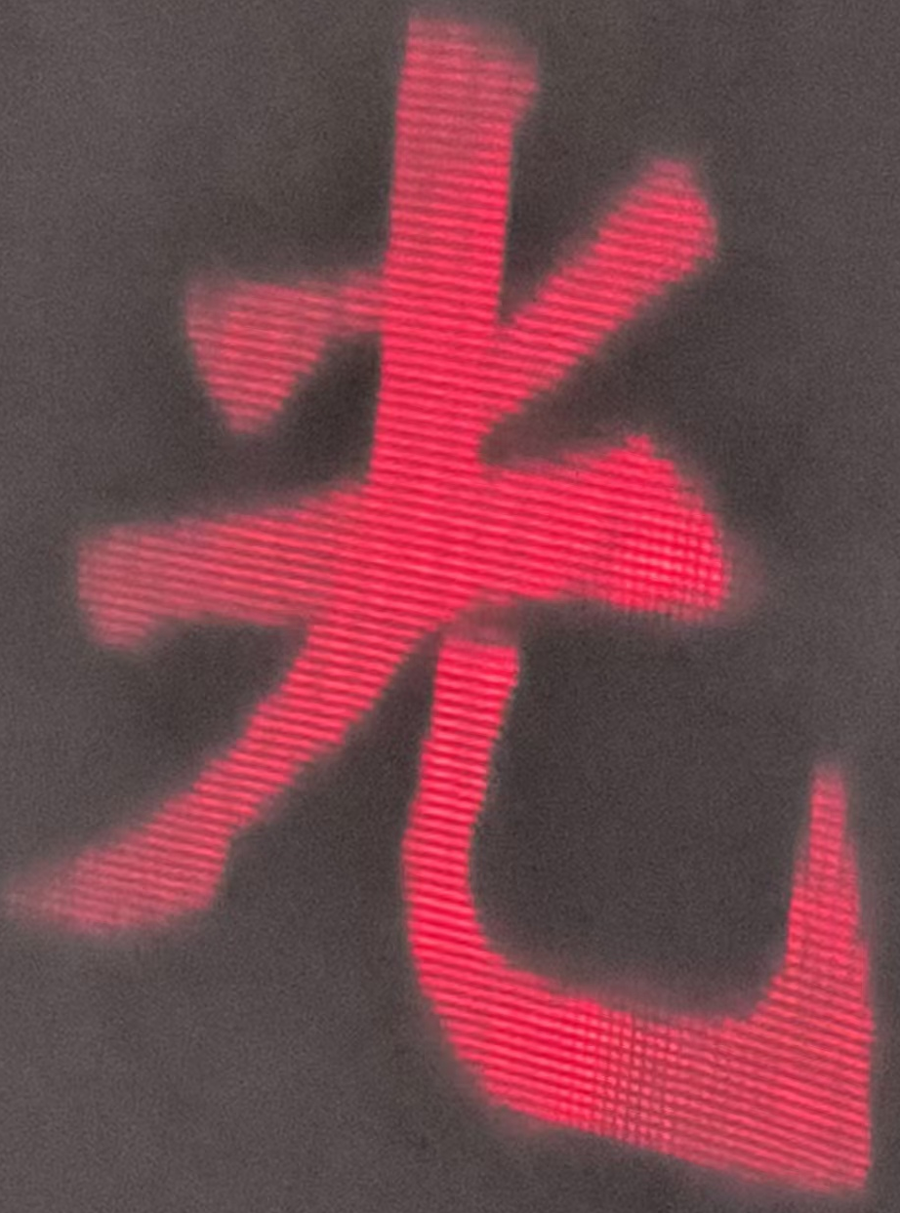

上图为狭缝沿竖直方向时的图像

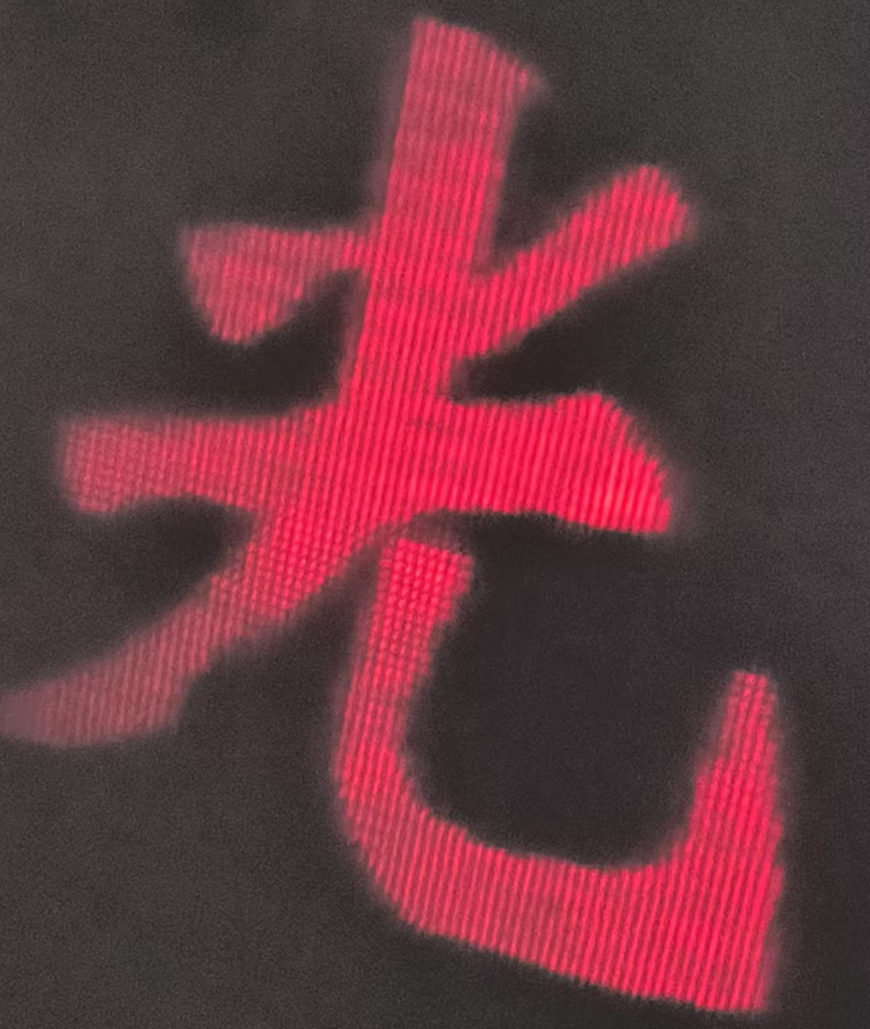

上图为狭缝沿水平方向时的图像

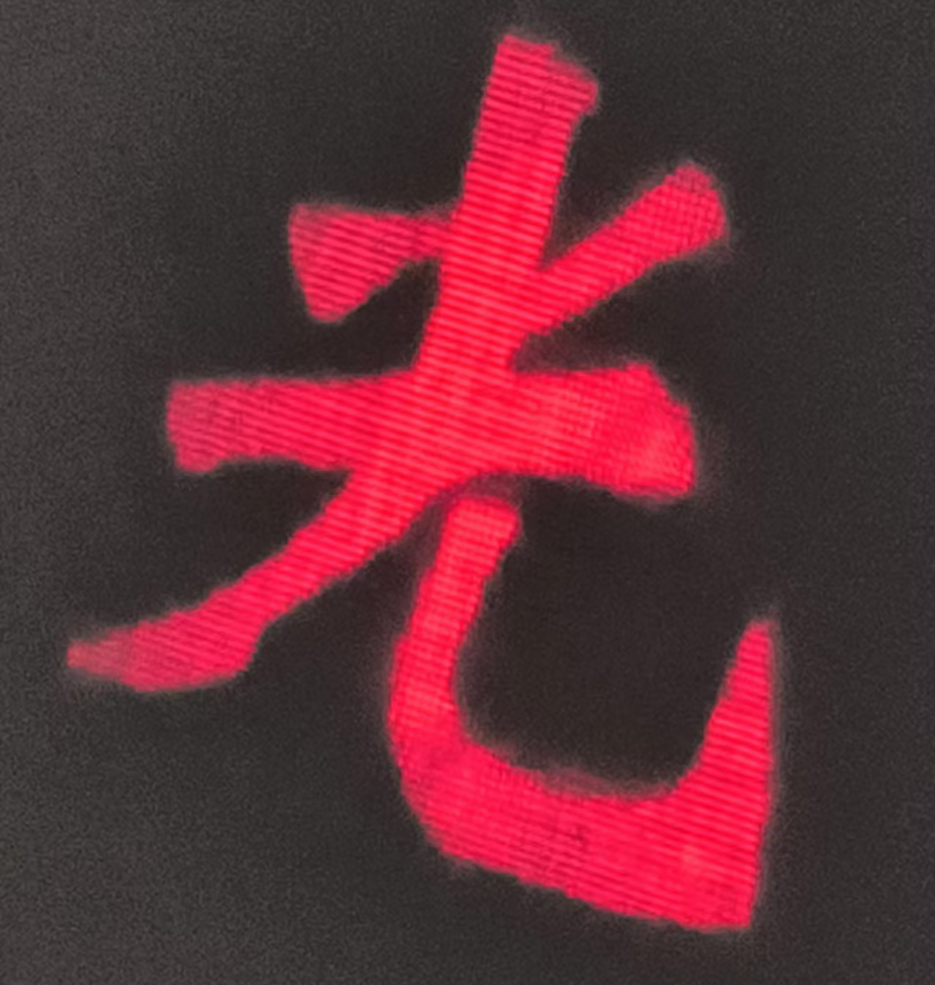

上图为狭缝与水平方向成45°角位置时图像

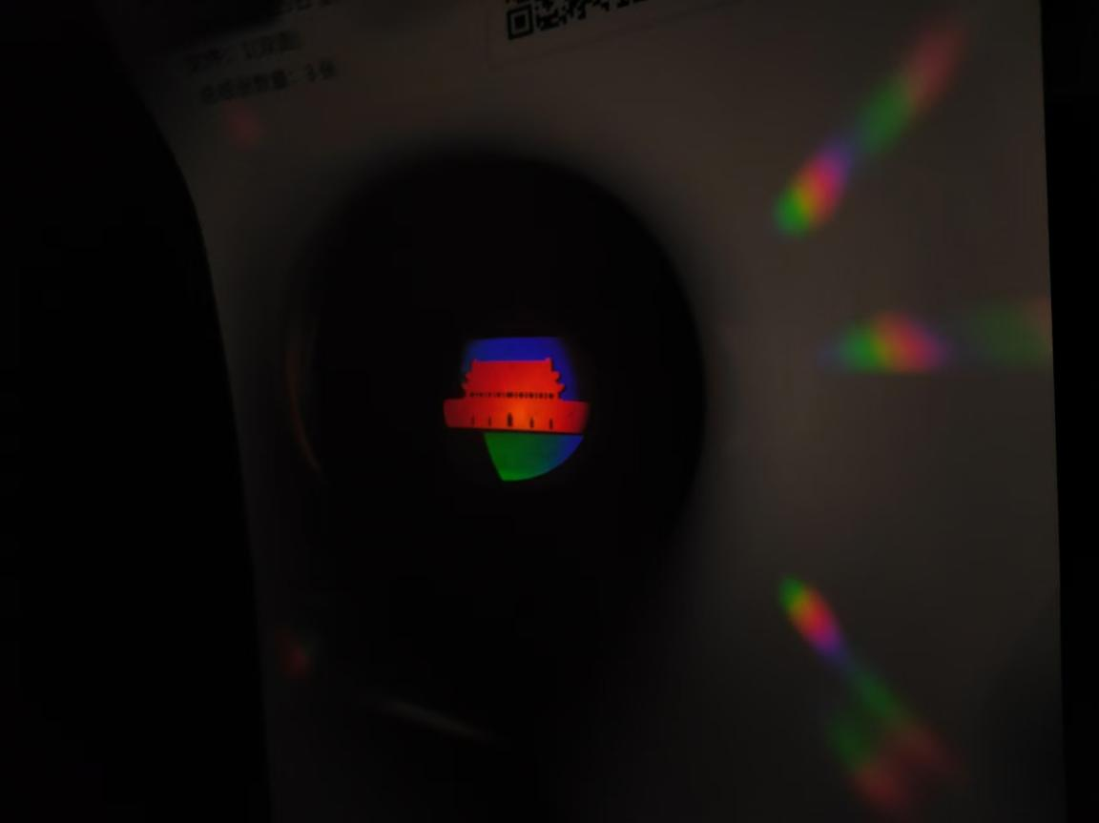

上图为给像面上的天空，天安门，草地上色的图片

1. 实验误差形成的原因分析以及改进办法。
2. 、光学元件的精度和质量问题

原因分析：扩束镜、准直透镜、傅里叶变换透镜等光学元件在制造过程中可能存在一定的误差，如透镜的曲率半径不准确、表面平整度不够、折射率不均匀等。这些问题会导致光线的传播路径发生偏差，使光不能准确地按照理论要求进行扩束、准直和成像，从而影响实验结果。例如，透镜的像差可能会使成像模糊，降低频谱图的分辨率。

改进办法：选用质量更高、精度等级更高的光学元件。在实验前，对光学元件进行检验和校准，可以使用光学干涉仪等专业设备检测透镜的平整度和曲率半径等参数，对于不符合要求的元件及时更换或调整。

（二）、操作相关原因

原因分析：在放置物体（如光栅、箭屏等）时，如果位置不准确或者角度有偏差，会导致光线的衍射和成像效果出现异常。例如，在放置 “光” 字网格光栅时，如果其与光路不垂直，会使衍射图案发生变形，影响频谱图的对称性和准确性，进而影响后续的滤波实验结果。

改进办法：在放置物体时，使用精密的夹具和定位装置，确保物体的位置和角度准确。可以利用角度测量仪等工具检查物体与光路的垂直度和水平度。在调节过程中，通过观察成像情况，逐步微调物体的位置，直到获得清晰、准确的图像。